ESCOLA MUNICIPAL DE EDUCAÇÃO BÁSICA ALFREDO GOMES.
DIRETORA: IVÂNIA NORA.
ASSESSORA PEDAGÓGICA: SIMONE ANDRÉA CARL.
ASSESSORA TÉCNICA ADM.: TANIA N. DE ÁVILA.
PROFESSORA: ALESSANDRA - ALINE
DISCIPLINA: MATEMÁTICA
CATANDUVAS – SC
ANO 2020 - TURMA

PROFESSORAS: ALESSANDRA - ALINE
SEMANA DE 26/10 A 30/10
SEQUÊNCIA DIDÁTICA MÊS DE OUTUBRO

LEITURA, PALAVRAS E FRASES

- COMPLETE A SEQUÊNCIA DOS NÚMEROS ATÉ 50:

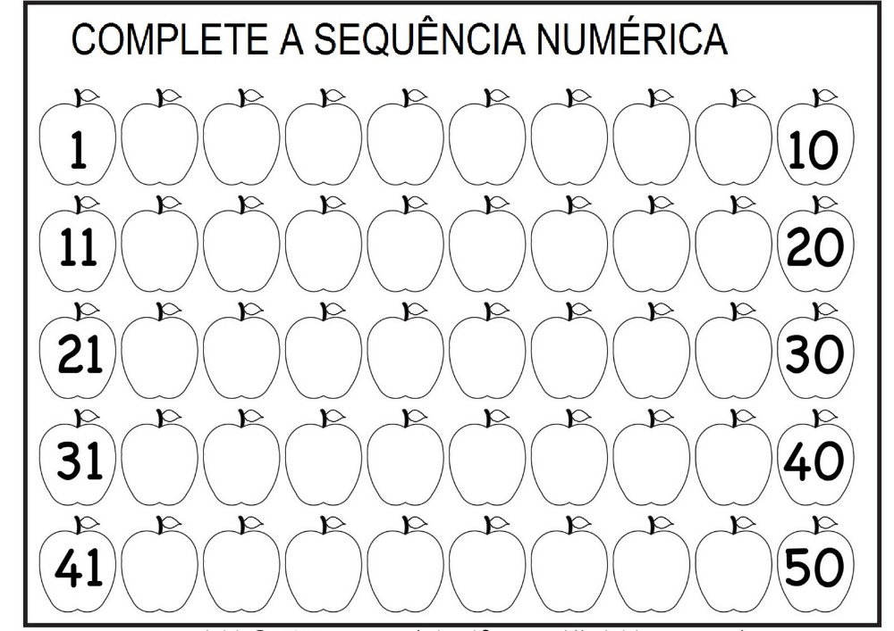

- DESENHE UMA DEZENA DE BANANAS:

- DESENHE MEIA DÚZIA DE MAÇÃS:

- COLOQUE OS VIZINHOS:

2

8

19

12

10

9

5

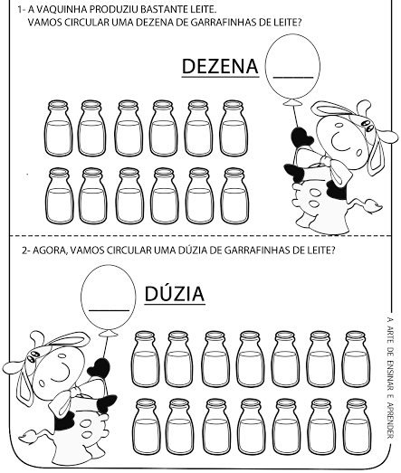

- RESOLVA AS SITUAÇÕES PROBLEMAS:

